4. Специальная теория относительности
4.1. Преобразования Галилея. Механический принцип относительности.
Рассмотрим две системы отсчета k (с координатными осями х, y, z) и K (с координатными осями X,Y,Z).
Будем условно считать систему k неподвижной, а система К будет двигаться относительно системы k равномерно и прямолинейно со скоростью 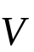 вдоль положительного направления оси x системы k, причем в начальный момент времени начала координат двух систем совпадали.
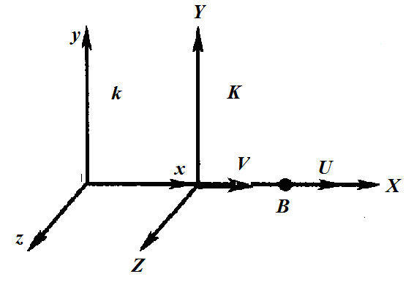
Переход между инерциальными системами записывается в виде
k→ K: X= x − Vt, Y= y, Z = z, t = T
(последнее равенство учитывает, что ход времени не зависит от относительного движения систем отсчета) и все эти соотношения называются преобразованиями Галилея.

Пусть точка B движется в системе К вдоль оси Х со скоростью 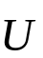. Тогда из преобразований Галилея следует, что скорость 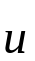 точки B в системе k равна 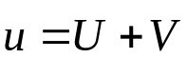
правило сложения скоростей в классической механике
откуда можно получить правило преобразований ускорения 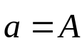
т.е. ускорение точки B в системах k и K одинаково.
Преобразования Галилея не изменяют расстояния между двумя точками трехмерного пространства и промежутки времени между двумя событиями Δt = ΔT.
Иными словами, величины расстояний и времени являются инвариантами относительно преобразований Галилея.

4.2. Принципы относительности и инвариантности скорости света. Преобразования Лоренца.
Исходя из экспериментальных фактов Эйнштейн постулировал, что скорость света в вакууме c не зависит от скорости движения источника света или наблюдателя и одинакова во всех инерциальных системах отсчета (= 310⁸ м/с).
При этом преобразования Галилея) следует заменить более общими преобразованиями Лоренца
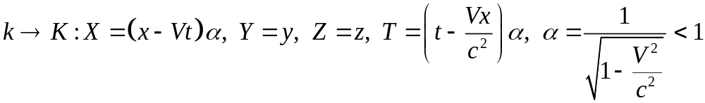
Преобразования Лоренца симметричны для систем k и K, и отличаются только знаком при скорости V.
Постулаты Эйнштейна и теория, построенная на них, получили название специальной (частной) теории относительности.
Механика, построенная на основе постулатов Эйнштейна и преобразований Лоренц, получила название релятивистской механики.
Нетрудно видеть, что при малых скоростях (V << c) преобразования Лоренца переходят в преобразования Галилея, которые являются предельным случаем преобразований Лоренца.

Из преобразований Лоренца следует, что движение материальных тел со скоростями V ≥ c невозможно, т.к. величины координат и времени становятся мнимыми (т.е. теряют физический смысл).
4.2.1. Длительность событий в разных системах отсчета
Пусть в некоторой точке, покоящейся относительно системы K, происходит событие длительности ΔT_{o} = T₁ − T₂,
где T₁, T₂ - моменты начала и конца события (индекс “о” означает, что точка в системе K покоится).
Тогда из преобразований Лоренца можно получить, что длительность этого события в системе отсчета k
Δt = t₁ − t₂ = ΔТ_{o}α,
т.е длительность события, происходящего в некоторой точке, наименьшая в той инерциальной системе отсчета, относительно которой эта точка неподвижна.

4.2.2. Длина тел в разных системах отсчета
Пусть в системе K имеется покоящийся стержень, расположенный вдоль оси X, имеющий длину L_{o}= X₂ − X₁,
где X₁, X₂ - координаты начала и конца стержня (индекс “о” означает, что стержень в системе K покоится).
Применяя к X₁ и X₂ преобразования Лоренца, получим, что длина стержня, измеренная в системе k, относительно которой он движется (L = x₂ − x₁), равна 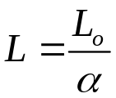 ,
т.е. линейный размер тела, движущегося относительно инерциальной системы отсчета, уменьшается в направлении движения в α⁻¹ раз (лоренцово сокращение длины): линейные размеры тела наибольшие в той системе отсчета, относительно которой тело покоится.
4.2.3. Релятивистский закон сложения скоростей 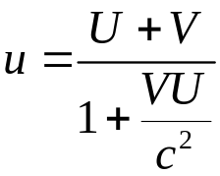.
Видно, что если скорости V, М, U и u малы по сравнению со скоростью света в вакууме с, то последние преобразования переходят в закон сложения скоростей классической механики.
Релятивистский закон сложения скоростей приводит к выводу, что при сложении любых скоростей результирующая скорость не может превысить скорость света в вакууме (скорость света в вакууме есть предельная скорость, которую невозможно превысить )
4.2.4. Масса в релятивистской механике m = m_{o}α,
где m_{o} - масса покоя частицы (т.е. масса, измеренная в той инерциальной системе отсчета, относительно которой частица находится в покое), m - релятивистская масса (т.е. масса, измеренная в той инерциальной системе отсчета, относительно которой частица движется)
4.2.5. Закон взаимосвязи массы и полной энергии частицы
E = mc² = m_{o}c²α
Последнее уравнение выражает фундаментальный закон природы - закон взаимосвязи массы и энергии (в полную энергию Е не входит потенциальная энергия тела во внешнем силовом поле).
Покоящееся тело также обладает энергией E_{o} = m_{o}c²,
которая называется энергией покоя.

